

Derechos vulnerados a mujeres privadas de libertad en centros de detención preventiva 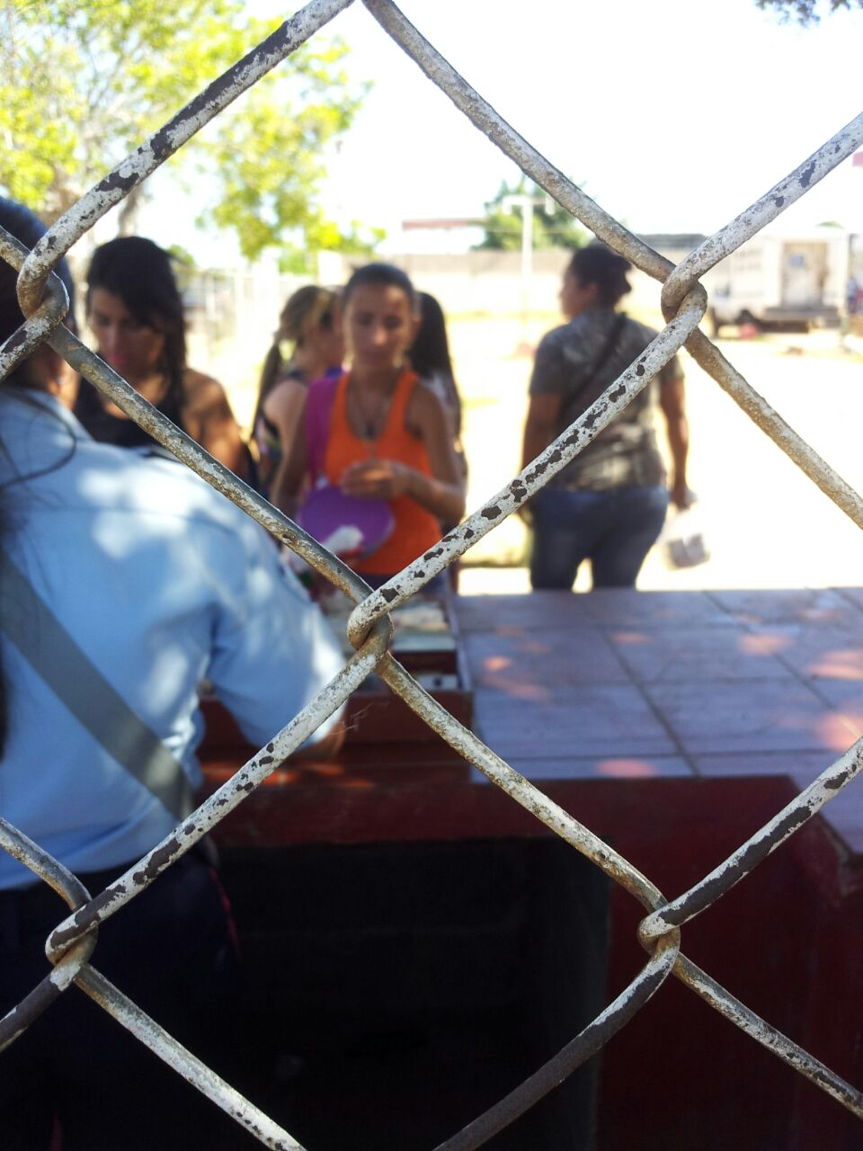
Mujeres visitan a sus parientes presos en Retén de Cabimas. Foto: José González

Derechos vulnerados a mujeres privadas de libertad en centros de detención preventiva

Las mujeres privadas de libertad en Centros de Detención Preventiva, conmemoran el Día Internacional de la Mujer en un contexto de vulneración de derechos fundamentales, como el acceso a servicios de salud, restricciones para recibir visitas de sus hijos, falta de controles médicos para presas embarazadas y hacinamiento

Tras las rejas, en condición de hacinamiento, con acceso limitado a servicios de salud, con restricciones o impedimentos para recibir visitas de sus hijos y parejas y con nula o escasa información sobre el estatus judicial de sus casos, así conmemorarán el Día Internacional de la Mujer 374 presas, que permanecen recluidas en 89 centros de detención preventiva de los estados Carabobo, Falcón, Lara, Miranda, Monagas, Táchira, Vargas, Zulia y de la Gran Caracas, cuya situación monitorea de forma permanente, Una Ventana a la Libertad (UVAL).

La situación es igualmente compleja para madres, esposas y otras mujeres parientes de privados de libertad, quienes acuden regularmente a los centros de detención preventiva y deben superar múltiples limitaciones, con la esperanza de poder visitar a sus familiares o hacerles llegar alimentos o insumos para el aseo personal

Estos centros de detención preventiva tienen una capacidad instalada estimada de 1985 personas (número de privados de libertad que puede albergar). Y albergan en promedio 8003 privados de libertad, lo que implica que hay una sobrepoblación de 403%. Es decir, en promedio, hay cuatro personas en el espacio que debería ocupar una sola. En estos centros, la población de mujeres detenidas (374) representa el 4,67% del total.

Derechos de las privadas de libertad

Los centros de detención preventiva son espacios creados para albergar detenidos por un máximo de 48 horas, lapso en que deberían ser presentados ante los tribunales que conocerán sus casos y decidirán si deben ser trasladados hasta un recinto carcelario o si recibirán el beneficio de la libertad. Por ello no cuentan ni con la infraestructura ni la previsión presupuestaria necesarias para atender las necesidades básicas de grupos de presos por largo plazo. No obstante, estás carencias no eximen al Estado de su obligación de promover y respetar los derechos humanos de los privados de libertad.

El Código Orgánico Penitenciario, en su artículo 80 contempla que: “El órgano rector con competencia en materia de servicio penitenciario, creará las estructuras modulares necesarias a objeto de recluir a las privadas de libertad”.

Mientras el artículo 15 establece que las mujeres privadas de libertad tienen derecho: “A recibir atención médica especializada durante el periodo de gestación, parto y lactancia, así como a permanecer, las madres, con sus hijos o hijas hasta que alcancen los tres años de edad, si así lo decidiere, y a que los infantes reciban la atención médica necesaria”.

De igual forma, el artículo 81 del Código Orgánico Penitenciario, establece: “Las privadas de libertad embarazadas serán ubicadas en espacios habilitados para estos fines dentro de los módulos femeninos, donde recibirán atención médica especializada y disfrutarán del reposo pre y post natal de conformidad con lo establecido en la ley”.

Este diagnóstico realizado por el equipo de investigación de UVAL, permitió identificar los principales problemas que presentan las mujeres privadas de libertad, en los centros de detención preventiva de las regiones con las mayores poblaciones carcelarias del país y la vulneración de los derechos garantizados en el Código Orgánico Penitenciario.

El levantamiento de la información para este diagnóstico se hizo a través un monitoreo exhaustivo y del testimonio de privadas de libertad, familiares de personas detenidas, abogados, representantes de instituciones estatales y defensores de derechos humanos. Además se consultaron datos oficiales.

Derechos vulnerados

Todos los privados de libertad tienen derecho a recibir visitas periódicas. La garantía de este derecho es especialmente importante para las mujeres privadas de libertad, pues el mismo constituye la posibilidad de que puedan tener contacto con sus hijos. Sin embargo, la infraestructura y las condiciones de los centros de detención preventiva lo impiden, por cuanto sólo 12 centros (13,48%) de los 89 monitoreados por Una Ventana a la Libertad cuentan con áreas de visita.

El derecho recibir atención médica y los tratamientos médicos necesarios también son derechos importantes especialmente para las detenidas que se encuentran en estado de gestación. Se corroboró que las reclusas embarazas no reciben los controles médicos regulares, ni los medicamentos necesarios para esta etapa. Mientras que las autoridades policiales, afrontan con temor e incertidumbre la situación, al desconocer los procedimientos que deben seguir en estos casos y carecer recursos para la atención especializada que las gestantes requieren.

Tampoco se garantiza el derecho que tienen las privadas de libertad que son madres de niños menores de 3 años a estar con sus hijos, pues al ser los centros de detención preventiva, diseñados para que los detenidos permanezcan por un tiempo máximo de 48 horas, no cuentan con las condiciones adecuadas para el cumplimiento de este derecho. Un caso ilustrativo de esta situación es el de Kimberly Del Valle Toro, quien dio a luz en septiembre de 2016, mientras permanecía detenida en la sede de la Policía Municipal de Guacara, estado Carabobo. El bebé fue entregado a una casa de abrigo, en lugar de permanecer al lado de su madre.

En otros casos, los impedimentos para que las madres presas puedan ver a sus hijos corresponden a decisiones discrecionales de las autoridades. Así ocurre en la sede de Polimaturín, en el estado Monagas, donde las privadas de libertad cuentan con un área para recibir a sus hijos, pero la directiva del centro de reclusión les niega el acceso, porque supuestamente temen que se generen situaciones irregulares como auto-secuestros.

Algunos centros de detención preventiva afectados por el hacinamiento no cuentan con espacios exclusivos para albergar a las mujeres detenidas. Así ocurre en la sede de la Policía Municipal de Guaicaipuro, en Los Teques, estado Miranda, donde conviven más de 70 privados de libertad, entre hombre y mujeres, en un pasillo del centro. Allí dos mujeres reclusas salieron embarazadas de otros detenidos.

La situación de hacinamiento y precariedad en los centros de detención preventiva se convierte en un caldo de cultivo para el abuso de poder por parte de las autoridades, como ocurrió en la sede de Politáchira, en San Cristóbal, estado Táchira, donde mientras realizaban una requisa nocturna, funcionarios policiales obligaron a las presas a permanecer tendidas en el piso y lanzaron agua sobre ellas y sus colchonetas. En ese mismo recinto dos internas salieron embarazadas de policías encargados de la custodia del lugar.

Las condiciones de hacinamiento en el que están recluidas las mujeres dentro de los centros de detención preventiva monitoreados, generan focos infecciosos que derivan en enfermedades como la escabiosis. Así ocurre, por ejemplo, en el estado Falcón, donde 25 mujeres cohabitan en dos celdas de 4 metros por 2, sin contar con servicio de electricidad ni de agua potable.

El retardo procesal y el uso de los centros de detención preventiva como centros de detención definitiva, contribuye a incrementar el hacinamiento y los problemas derivados del mismo. Al menos 1237 presos que ya han sido procesados permanecen en estos centros. En la Estación Policial La Carucieña, de Barquisimeto, estado Lara, de las 67 mujeres detenidas 59 han sido procesadas, sin que se haya producido el traslado a los centros carcelarios correspondientes.
Entretanto, en el estado Zulia, la vulneración de los derechos se expresa en extorciones que reciben las madres o esposas de privados de libertad, para que realicen pagos a los líderes de los centros de detención preventiva, para garantizar la vida de sus parientes presos.

Un día de la mujer con precariedad para las privadas de libertad

El Día Internacional de la Mujer fue conmemorado por primera vez por la Organización de las Naciones Unidas el 8 de marzo de 1975. La fecha sirve de marco para reivindicar el derecho de las mujeres a la igualdad, la justicia, la paz y el desarrollo.

Las mujeres que permanecen presas en centros de detención preventiva, conmemorarán esta fecha en medio de una situación de precariedad y vulneración de sus derechos fundamentales, en la que hijos y familiares resultan también afectados.

A continuación, se presenta un diagnóstico exhaustivo de la situación de las mujeres privadas de libertad en cada una de las regiones monitoreadas por Una Ventana a la Libertad que se divulga como un aporte, en el que se identifican los problemas, para la búsqueda de soluciones efectivas por parte de las autoridades.

Gran Caracas: Presas reciben el día de la mujer en desventaja

En el Día Internacional de la Mujer, las presas que están detenidas en calabozos policiales de la Gran Caracas reciben la fecha en desventaja y sin ningún motivo para celebrar. En las comisarías visitadas por Una Ventana a la Libertad en la zona se confirmó que los funcionarios de guardia no tienen la logística para permitir visitas de niños y adolescentes que son hijos de las reclusas o de familiares cercanos.

En un monitoreo realizado en los centros de detención preventiva se confirmó que la situación más grave son los de los casos de embarazadas en prisión. Estas mujeres no tienen acceso a medicamentos básicos, como por ejemplo hierro y ácido fólico. Tampoco son trasladadas para chequeos médicos y la mayoría de ellas se entera del sexo de sus hijos cuando dan a luz, pues no les realizan ecos.

Más allá del hacinamiento característico en estas comisarías, los funcionarios policiales manifestaron que no saben cómo atender casos de reclusas que han sido detenidas embarazadas o que, peor aún, salen en estado en estos espacios. Debido a la falta de apoyo por parte del Estado venezolano, en los centros de detención preventiva las autoridades improvisan qué hacer.

Los perfiles de las presas embarazadas o con hijos pequeños se repiten en los calabozos policiales: son mujeres con edades comprendidas entre los 20 y 26 años de edad, viven en sectores populares y sus parejas están presas o también han estado involucrados en hechos delictivos.

Aunque la legislación venezolana establece que las presas deben estar con sus hijos hasta los tres años de edad, en las comisarías esta medida tampoco se aplica. Las reclusas que han recibido más beneficios después de dar a luz, han tenido un año de casa por cárcel para amamantar a sus bebés, pero al cumplirse los 12 meses son trasladadas de nuevo a los calabozos.

Una celda, dos embarazadas y otras 7 presas

En la sede de la Policía Nacional Bolivariana (PNB), ubicada en La Yaguara (oeste de Caracas), hay dos presas embarazadas, que comparten espacio en una misma celda con otras 7 reclusas. Es un lugar que no recibe ventilación natural, tampoco luz del día y sólo caben dos literas y una colchoneta. Allí, una de las detenidas por el delito de infanticidio tiene seis meses de embarazo, sin saber qué sexo tendrá su hijo, pues no le han hecho un eco.

La reclusa explicó que fue detenida por la muerte de su sobrino: “Cuando mi esposo fue a dejarlo en el piso, se cayó y se murió”, relató, al tiempo que recordó que luego del hecho la policía mató a su esposo y a ella la detuvieron. “Mi estadía aquí ha sido como la de todo preso, y bueno, control ninguno. No se me ha hecho todavía ni un eco. Mi familia es de Caicara de Maturín, pero solo vinieron el día que fui detenida y no han podido venir más. Aquí he comido gracias a la comida que mis compañeras han compartido conmigo. Me deprimo mucho, porque me da miedo dar a luz aquí o que le pase algo a mis dos hijos, a quienes no he podido ver”, contó.

La otra presa embarazada, que está detenida por robo en la PNB de La Yaguara, tiene tres meses de gestación. Aunque la interna desconoce qué espera, asegura que su intuición de madre le permite saber que tendrá un varón. “Tengo toda la fe puesta en Dios para que yo salga en libertad, pues soy inocente. Me culpan de un robo que nunca hice”.

Ambas presas duermen en una litera que comparten con otra de sus compañeras de prisión. La mujer que tiene seis meses de embarazo duerme en la parte de arriba de la cama y pasa casi todas las horas del día leyendo la biblia.

Nueve reclusas hacinadas en Ocumare del Tuy

En la comisaría de la Policía del Estado Miranda (Polimiranda), ubicada en Ocumare del Tuy, población ubicada en las afueras de Caracas, hay nueve presas que comparten todo en una celda: colchonetas para dormir, envases de refresco en los que reciclan agua cada vez que llega ese servicio y también comparten una letrina. Una de las reclusas entrevistada, que está detenida allí desde hace dos años y medio, por el delito de robo a transporte público, aún espera un cupo de traslado para el Instituto Nacional de Orientación Femenina (INOF), ubicada en Los Teques, ciudad adyacente a Caracas.

En dos años y medio esta presa ha tenido complicaciones respiratorias e infecciones vaginales, pues cuenta que el hecho de compartir la misma letrina con sus compañeras, les ha afectado a todas.

“Hemos pasado bastante cosas aquí. Nuestros familiares no vienen todos los días. Me he enfermado de los pulmones, sufro de asma. A mediados de 2016 me dio un principio de ACV (Accidente Cerebro Vascular). Esta celda no tiene un espacio acorde para nosotras, porque aquí no hay un baño en donde nos podamos sentar en una poceta y cuando nos agachamos en la letrina, nos dan infecciones, nos duele el vientre y botamos flujo vaginal y nos vemos graves todos los que estamos aquí”, contó la interna.

Esta reclusa manifestó que lo más triste que le ha pasado en esa celda de Polimiranda ha sido pasar dos años y medio sin ver a sus hijos de 5 y 2 años de edad: “Aquí no permiten la visita de menores de edad. Solo espero que ellos no me olviden y que cuando tenga la dicha de volverlos a ver me digan mamá”.

Una embarazada con 55 presas

En la sede de la Policía Nacional de El Valle, en el sureste de Caracas, hay 66 presas detenidas. Las diez reclusas con mejor conducta fueron distribuidas en una celda que en ese submundo carcelario paralelo es conocido como el espacio de “Las Fresas”. Las otras 56 presas están en una celda denominada “Barrio Chino”, donde hacen guardias para esperar que les permitan dormir en una colchoneta, al ras del suelo.

“Barrio Chino” es una celda oscura, a la que no entra la luz del día. Desde afuera se siente la humedad que hay en el ambiente y también el mal olor que concentra el sudor de estas mujeres, que no tienen la oportunidad para desplazarse por ese calabozo. Estar sentadas en el piso o esperar el turno para poder dormir o sentarse, es la única opción.

En esa celda “Barrio Chino” hay una presa detenida por el delito de extorsión, que tiene dos meses de embarazo. Aunque la reclusa está consciente que varias de sus compañeras no han sido trasladadas para centros penitenciarios, pese a que ya tienen su lugar de reclusión asignado, ella tiene la esperanza de salir en libertad. “Aquí estoy como estamos todas, peleando un turno para estar en el piso, sin luz y con la desesperación de tener a tantas personas encima de uno”, manifestó.

Varias presas que están detenidas en esa celda aseguraron que han sido detenidas en procedimientos policiales irregulares, como por ejemplo, la Operación Liberación del Pueblo (OLP).

Dos embarazadas en un pasillo en el que cohabitan presos hombres y mujeres

Las denuncias de familiares de presos detenidos en la Policía Municipal de Guaicaipuro, en Los Teques, estado Miranda, permitieron confirmar que en esa policía una de las presas que está detenida desde hace un año, por el delito de robo, salió embarazada de uno de los internos. Fuentes extraoficiales revelaron que tanto ésta detenida, como otra presa que también salió embarazada allí, fueron ubicadas en un pasillo en el que hay más de 70 reclusos, entre hombres y mujeres.

“Debido al hacinamiento que hay en la actualidad en Poliguaicaipuro, ya no caben más presos en las celdas. Por eso en el pasillo hay mujeres y hombres”, precisó una de las fuentes consultadas.

Cuando faltaban dos semanas para que una de las presas diera a luz, específicamente el viernes 27 de febrero, el Tribunal Primero de Juicio de Los Teques le dio una medida humanitaria a la reclusa, de casa por cárcel, para que pueda dar a luz en un centro hospitalario, bajo custodia policial. Incluso, antes que dé a luz, la presa debe presentarse en tribunales y un equipo de funcionarios de guardia está asignado para que custodie las adyacencias de su hogar.

Pero los 8 meses de embarazo de esta presa en un pasillo de Poliguaicaipuro fueron un drama para ella y su familia. El mayor beneficio que tuvo durante ese periodo de tiempo fue una colchoneta, para que durmiera “más cómoda en el suelo”. A los siete meses de embarazo aún no sabía cuál era el sexo de su primer hijo. En prisión presentó infecciones vaginales, placenta baja y problemas respiratorios.

En el área donde están detenidos los presos de Poliguaicaipuro tampoco hay acceso a la luz del día, ni a ventilación. Las autoridades policiales instalaron en ese espacio un aire acondicionado, para que los internos no se asfixien. Durante el mes de febrero los presos realizaron huelgas de hambre, para exigir que se concreten los traslados para cárceles. De acuerdo con cifras extraoficiales, en esta sede policial hay 151 internos.

Riñas por sexo en calabozos de mujeres

Fuentes policiales de la PNB y de Polimiranda manifestaron que, además de tener que evitar que los reclusos no mueran por desnutrición o por enfermedades de la piel y respiratorias, deben monitorear que no se registren riñas por sexo en estos espacios. El jefe de una estación policial, visitada para esta investigación, reveló que ocho presas le cortaron el cabello a una de las reclusas que tenía el liderazgo en una celda y que sedujo a una de sus compañeras que llegó a la prisión.

“Aquí hemos visto casos de unas presas que, aunque no sean lesbianas y tengan esposos e hijos, mantienen relaciones con sus compañeras y se enamoran de ellas. Como en las comisarías no permiten las visitas conyugales, y mucho menos para las presas, tenemos que monitorear constantemente que no se altere el orden en los calabozos que tienen a femeninas”, explicó la fuente policial.

Para este informe también se intentó entrevistar a dos presas embarazadas que están detenidas en la sede de la Guardia Nacional Bolivariana, ubicada en El Recreo, pero los efectivos castrenses negaron que allí tengan a mujeres en estado, pese a que familiares de presos y abogados de otros internos denunciaron que hay dos reclusas embarazadas.

Carabobo: Mujeres permanecen detenidas bajo condiciones de hambre, enfermedades y falta de asistencia judicial

En las celdas, mayoritariamente improvisadas, que ocupan las mujeres en los comandos o puestos policiales de Valencia, estado Carabobo, zona centro norte del país, y sectores cercanos, se repite la misma escena, de forma similar: escasas condiciones de higiene, falta de camas para dormir, pocos alimentos para consumir, indefinición o ausencia de información de los casos en el área legal, en fin, una suerte de abandono en muchos sentidos.

En el comando de la Policía Municipal de Valencia, ubicado en el centro de la ciudad, desde hace cuatro meses permanecía una joven detenida, Yaqueline Rivero Silva, de 20 años de edad, quien llegó al sitio ya embarazada.

Rivero Silva fue arrestada por delitos de robo y hurto en transporte público, hechos ocurridos en la parroquia San Blas de Valencia, estado Carabobo. Estaba residenciada en el sector Parque Valencia, al sur de la capital carabobeña.

El miércoles 22 de febrero dio a luz una niña, en la Maternidad Hugo Chávez de la Ciudad Hospitalaria Dr Enrique Tejera de Valencia. Por su condición de detenida, debe estar custodiada por una funcionaria de la Policía Municipal de Valencia, tal como ocurre.
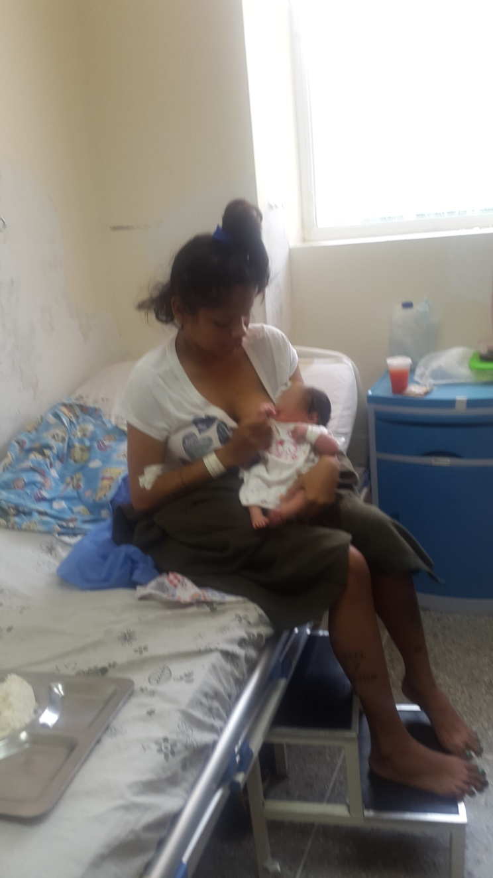
Yaqueline Rivero Silva y su pequeña bebé

Con su pequeña hija en brazos, Rivero Silva comentó que esperaba el beneficio procesal de la Fiscalía del Ministerio Público para, de esa manera, ocuparse del cuidado de su niña, Antonella Rivero. Tuvo a la bebé por parto normal y la condición de salud de ambas es estable.

En la habitación donde amamantaba a su hija, Rivero dijo que necesitaba hacerse cinco exámenes de laboratorio, comprar ropa y pañales para la recién nacida y alimentos para ella que se encuentra en período de lactancia. Su familia no ha podido acompañarla en medio del proceso, por razones que no especificó, solo una tía que trabaja como camarera en el mismo hospital la había ido a visitar.

Médicos y trabajadoras sociales que conocieron del caso de Rivero han hecho algunos aportes, en especial de pañales para la bebé.

En Polivalencia

En la sede de la Policía Municipal de Valencia, los mismos funcionarios estaban preocupados por cuál sería la suerte de la joven que salió escoltada con dolores de parto desde el martes 21 de febrero. En general apuestan porque a la joven le otorguen el beneficio de casa por cárcel.

“Aquí duermen en el piso, sobre sábanas que no están limpias como para tener a la mamá y su bebé. Además, en estos espacios hay muchas personas enfermas con enfermedades que van desde la escabiosis hasta el VIH. Hay un solo baño que deben compartir todos los presos. Se bañan con mangueras y tobos en una situación que no es ideal para una recién nacida”, explicó un policía.

En ese comando policial, que fue construido para un número reducido de detenidos, los presos y presas no deberían pasar más de 48 horas, mientras se inicia su proceso judicial o les dan la libertad. Pero en la práctica esto no sucede así, algunas de las mujeres llevan hasta más de un año en el lugar.

Las compañeras de celda de Rivero narraron la preocupación que les causaba ver a la muchacha pasando hambre. Refirieron que la salud de la mujer era frágil porque no tenía siempre qué comer. Aseguraron que perdió peso ella, mientras estaba en prisión, y la niña pesaba un kilo.

“Este es un caso inédito. Nunca antes tuvimos a una detenida embarazada como acaba de ocurrir”, señaló un jefe de PoliValencia.

Leidy Polanco, de 19 años de edad, fue privada de libertad el mismo día que Yaqueline, estaban juntas en la camionetica que fue atracada. Ella niega su culpabilidad. Su residencia también es en Parque Valencia, al sur de la capital de Carabobo.

“Aquí estoy acostada, pensando. Tengo una hija de 2 años y otra de 5 meses. Quiero salir de aquí para estar con ellas. Mientras tanto me las cuida una amiga porque mi mamá no está aquí en Valencia. No estudiaba ni trabajaba, mi mamá me ayudaba. Es horrible estar aquí encerrada, no se lo deseo a nadie. Primera vez que me pasa esto pero me arrepiento”, destacó.

Otro caso en Guacara

En la sede de la Policía Municipal de Guacara, estado Carabobo, también se presentó en septiembre de 2016 el caso de una detenida que dio a luz. Se trata de Kimberly Del Valle Toro, de 24 años de edad. Ella fue trasladada a la Maternidad Julia Benítez de esa jurisdicción.

Toro ya tenía tres niños y el bebé que nació, mientras estaba detenida, fue recibido por una casa abrigo. A esta mujer la detuvieron por el presunto delito de homicidio en grado de frustración contra uno de sus hijos menor de edad.

Una abogada que conoció sobre este caso, explicó que era muy cuesta arriba conseguirle un beneficio procesal de casa por cárcel, por las características de los delitos que le imputaron. Además su mala conducta en PoliGuacara tampoco le favoreció para alcanzar esta concesión especial.

Toro se encuentra en etapa de juicio y continúa detenida en la sede de este cuerpo policial, donde permanece junto a otras 11 mujeres en el calabozo femenino.

Sin información

La queja de las consultadas que permanecen detenidas en comandos policiales regionales o municipales es que poseen poca información sobre sus casos judiciales. En su mayoría llevan más de 6 meses presas sin saber a ciencia cierta el estatus de sus situaciones legales.

Falcón: Tras las rejas el sol no sale para todas: En penumbras viven privadas de libertad

Casi 350 mujeres permanecen presas en los diferentes centros de reclusión del estado occidental. Unas gozan de privilegios, mientras que para otras ni la luz del astro rey es posible

Está sentada en la acera de enfrente, con la mirada perdida en la comandancia de Polifalcón, situada en Coro. A su lado, dentro de unas bolsas de plástico y otras de papel, guarda tres arepas rellenas con mortadela que representan el almuerzo, cena y desayuno para su esposo. Una botella de plástico con agua congelada completa el avío. Debajo de un árbol se protege del inclemente sol.

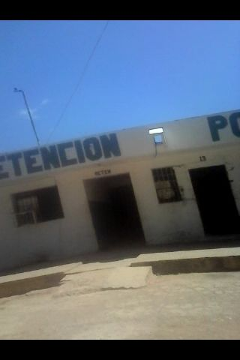
Fachada de los calabozos de Polifalcón
Puede llamarse Estilita o Fraimar, pero la llamaremos Flor María. Espera a que llegue el funcionario policial que recibirá el alimento para su compañero detenido desde hace seis meses en el Centro de Detención Preventiva (CDP) de Polifalcón, en la capital falconiana, en el noroccidente de Venezuela.

Confiesa que ha sido duro. Ahora, a diario, debe redoblar esfuerzos para trabajar y obtener el dinero necesario para mantener el hogar, para que no se derrumben las esperanzas, para que los tres hijos no tomen el camino de su papá. Dentro de unos minutos, junto a decenas de féminas, familiares de algún recluso, hará la cola para la entrega de la comida.

No sabe o no quiere decir el delito que mantiene al padre de sus tres hijos en prisión. Asegura que fue por una llamada que le hicieron, que salió de la casa y horas después le avisaron que había caído preso.

Han sido meses de mucho dolor y tristeza. Ella también se siente prisionera. Ya no tiene momentos de esparcimiento como cuando él estaba libre. Ahora sólo hay lugar para el trabajo y la búsqueda de alimentos, que compra con el dinero que recibe por vender artesanías que su compañero y otros reclusos hacen para matar el ocio.

Portón adentro, otras 25 mujeres conviven en dos celdas de 4 metros por 2, de las que no pueden salir. Sus edades oscilan entre los 20 y 56 años. En su gran mayoría son de Falcón, otras provienen del Zulia, Lara y Caracas. Unas permanecen allí por tráfico de drogas, robo y homicidio.

No tienen servicio de electricidad ni de agua. El hacinamiento les provoca enfermedades como escabiosis e hipertensión. Aunque son privilegiadas pues, a diferencia de los hombres que no tienen acceso a baños, “disfrutan” de dos letrinas.

Las horas transcurren lentas, sin ningún tipo de oficio y en medio de la penumbra pues no hay ventanas y la luz del astro rey llega escasamente.

El Comité de Derechos Humanos del Colegio de Abogados, de Coro, hace esfuerzos por llevarles asistencia técnica jurídica. Ángel Colina, quien preside esta instancia, asegura que hay dilación procesal y no se explica por qué las ocho reclusas que ya poseen sentencia firme, no han sido trasladadas a la Comunidad Penitenciaria.

Colina afirma que la salud de todas es precaria y que se les nota en la delgadez extrema. Aunque tengan un familiar que les lleve alimento, la pobreza les impide la abundancia y la desnutrición hace mella.

Alcanzar el ingreso en la CPC es como sacarse la lotería. Cree que no tiene que ver con justicia porque, de lo contrario, no se explica por qué en el CDP hay privadas de libertad desde hace año y medio, con sentencia firme, cuando lo legal es que su permanencia allí sea de 48 horas, hasta que sea presentada en un tribunal. Además del situado en la capital, Polifalcón tiene dos centros de detención preventiva, en Punto Fijo y Tucacas.

Extraoficialmente se conoció que en Punto Fijo, llamada la capital económica de Falcón, hay unas 15 mujeres detenidas. En Policarirubana, el organismo policial adscrito a la alcaldía de Punto Fijo, hay cuatro mujeres, mientras que en el Centro de Coordinación Policial de la Policía Nacional Bolivariana, ubicado en Tocuyo de la Costa, municipio Monseñor Iturriza, hay dos féminas.

Sacarse la lotería

Quienes logran ser trasladadas a la Comunidad Penitenciara de Coro (CPC), “gozan” de otros beneficios. Tienen más espacio en las celdas, pueden hacer sus comidas, reciben visitas en el patio general y ocupan su tiempo en los diferentes programas que el Estado adelanta.

Hegdi Chirino, coordinadora del Instituto Nacional de la Mujer (Inamujer) Falcón, informó que las 300 reclusas que “residen” en la CPC son atendidas periódicamente a través del programa Luisa Cáceres de Arismendi, que cuenta con un trabajador social, una psicóloga y recreadores.

Han sido censadas en la misión Hogares de la Patria, antes llamado Madres del Barrio, que otorga una ayuda de Bs. 50 mil mensuales a las madres solteras con más de dos hijos. En caso de resultar beneficiadas, el dinero le será entregado a un familiar para la manutención de los hijos.

En este momento, la asistencia social en la CPC ha disminuido debido a que no cuentan con psicólogo ni médicos especialistas. Solo hay un médico general. Sin embargo, reciben atención psicológica y ginecológica en el Instituto Regional de la Mujer (Iremu), donde se les atiende dos veces al mes aproximadamente.

Chirino informó que el delito que ha cometido la mayoría de ellas es narcotráfico y que llama la atención que al menos la mitad son mayores de 60 años que no tienen beneficio porque este delito, así como los de homicidio, secuestro y extorsión, no permiten beneficio.
Un grueso número proviene de la Comunidad Penitenciaria Fénix, de Maracaibo.
“Las que han cometido homicidio, casi siempre contra su pareja, se han quejado de falta de atención por parte de los organismos policiales porque no hicieron nada para protegerlas luego de haberlos denunciado por violencia doméstica” indicó Chirino.

Dijo que aunque se cuenta con una magnífica Ley Orgánica sobre el Derecho de las Mujeres a una Vida Libre de Violencia, reclaman falta de atención del Estado, porque cuando se convierten en victimarias les cae todo el peso de la ley, pero cuando fueron víctimas no las apoyaron.

En este momento, en la CPC no hay niños, pero en el pasado los hubo y fueron entregados a sus familias. A las privadas de libertad que tienen pareja y disfrutan de la visita conyugal mensual, se les asiste en la colocación del DIU para evitar que queden embarazadas.

La directora del anexo femenino está gestionando un espacio dentro de la CPC para que las mujeres puedan sembrar. Hasta ahora lo hacen en canteros con la asistencia técnica que se les presta.

Cuentan con comedor, pero puede darse el caso de algunas que prefieren elaborar sus alimentos mientras que otras lo reciben por parte de sus familiares.

Además, Chirino aseguró que reciben clases de yoga, deportes, bailoterapia y las que deseen pueden pertenecer a la Orquesta Sinfónica Penitenciaria.

Flor María entrega la vianda y retorna a su casa. Al día siguiente regresará a la Comandancia a la misma hora. Aunque goza de libertad está prisionera, esclava de las circunstancias. La pobreza la arropa como en más de 80% de los hogares venezolanos donde la madre es el centro, pero sus derechos como mujer son postergados.

Lara: “Las mujeres son las más sufridas y maltratadas en una cárcel”
Detenidas en centros de detención preventiva en Lara conmemorarán el Día de la Mujer en dramáticas condiciones de hacinamiento, precariedad en el acceso a servicios públicos y sin igualdad de derechos

Al menos 67 mujeres permanecen confinadas en pequeñas celdas, con capacidad para apenas 10 detenidas, en la Estación Policial La Carucieña, al oeste de Barquisimeto, en la región centro-occidental del país. Este es el único centro de detención que admite mujeres, de los 15 que están bajo el control de la Policía de Lara.

Datos estadísticos de la Dirección de Seguridad y Orden Público de la gobernación del estado, a los que tuvo acceso Una Ventana a la Libertad (UVL) indican que el índice promedio de sobrepoblación en la entidad alcanzó 360% durante febrero.

De las 67 mujeres detenidas en la Estación Policial La Carucieña, 59 han sido procesadas y otras ocho se encuentran en fase de ejecución. “Hay una que está embarazada que fue detenida hace poco, pero nunca se había tenido un caso así antes... Al momento de dar a la luz se establecerá el horario para amamantar al bebé que deben llevar a la estación policial”, indicó una funcionaria.

Casi la totalidad de las mujeres en condición de detención no tiene acceso a servicios sanitarios, espacios limpios, ventilados, alimentación regular y balanceada, cuidados y servicios médicos preventivos, planificación familiar y control obstétrico, menos aún de acceso regular a artículos de aseo personal y toallas íntimas durante períodos de menstruación.

Elvira Galvis, directora del Instituto Regional para la Mujer (Iremujer), precisa que las condiciones en otros centros de detención, como la sede del Cuerpo de investigaciones Científicas, Penales y Criminalísticas (Cicpc) en la zona industrial I, son precarias, por falta de instalaciones con condiciones mínimas para el mantenimiento de detenidas.

“Lo primero que tenemos que decir es que en el Cicpc no hay espacios para albergar mujeres en detención preventiva. Las meten en un cuarto o sala con una reja, donde todo el mundo puede verlas. No tienen acceso a baños, agua potable o servicios sanitarios. Hay todo un problema porque no se garantiza a las detenidas sus derechos, como la presunción de inocencia, por ejemplo. Hay toda una situación de vergüenza al exponerlas así”, explica.
Iremujer es un organismo descentralizado que depende de la gobernación de Lara, y que brinda asesoría legal y psicológica a mujeres en situación de vulnerabilidad y violencia. Aunque Galvis subraya que no es un órgano receptor de denuncias, el ente sí hace acompañamiento, orienta a las víctimas en el proceso y elabora valoraciones psicológicas que son parte de las denuncias.

Aunque pocas veces atienden casos de reclusas, el trabajo de personal de Iremujer con frecuencia les permite visitar centros de detención. El Cicpc no publica ni difunde datos o cifras correspondientes al número de detenciones o ciudadanos bajo su custodia.

“Las mujeres son las más sufridas y maltratadas en una cárcel”, afirma Nayibe López, portavoz de un colectivo de familiares de reclusos de la antigua cárcel de Uribana. Esta activista devenida en defensora de derechos humanos afirma que el maltrato y la discriminación a mujeres en centros penitenciarios es parte de una cultura en Venezuela.

“Las mujeres son también las más vigiladas y hay mucho maltrato y desigualdad. A las que están embarazadas las trasladan a centros de detención en otras entidades, como el INOF, alejadas de sus familiares. Los niños entran sólo cuando el Ministerio de Asuntos Penitenciarios lo permite. Además, a diferencia de los hombres, a las mujeres no se les permite el derecho a recibir visitas conyugales. En las comisarías es peor, porque el Estado no cumple y son las familias las que deben comprar todo y llevarles las tres comidas al día”, detalla.

Mirbel Ollarves, psicóloga que atiende casos en Iremujer, explica que las mujeres que atraviesan situaciones como detenciones y —en general—en condiciones precarias de encarcelamiento padecen de excesivos niveles de estrés, hostilidad y reacciones a estímulos adversos, como pesimismo, depresión, ansiedad, baja autoestima y rasgos agresivos.

Monagas: Falta de insumos limita atención médica de reclusas

En tres centros de reclusión preventiva albergan a 33 privadas de libertad, 15 de ellas son menores de edad y una está embarazada en los calabozos de la Policía municipal de Maturín

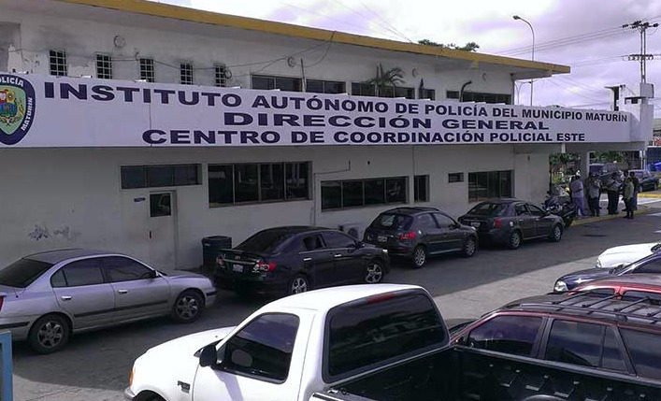
Fachada de Polimaturín. Foto: Jesymar Añez
Entre los derechos universales de la mujer se encuentra tener garantizado el acceso a la salud, también establecido en el artículo 83 de la Constitución de la República Bolivariana de Venezuela. Pero en la práctica no es así, pues el déficit de insumos médicos limita la atención; este es el caso de 33 privadas de libertad distribuidas en tres centros de reclusión preventivos en Maturín, capital del estado Monagas, al oriente del país.

De las 33 mujeres detenidas, nueve están en la Policía del estado Monagas, en un área aislada dentro del mismo bloque donde internan a los policías que incurren en delitos; otras cuatro están en una celda de Polimaturín, entre ellas hay una con siete meses de gestación y tres años de recluida en el sitio; y 15 adolescentes detenidas en el albergue de menores Lya Ímber de Coronil, donde la asistencia médica es regular.

El programa de Atención Social de la Dirección Regional de Salud (DRS) del estado Monagas es el que se encarga de brindar asistencia médica a las reclusas, pero la ausencia de insumos para practicar exámenes primordiales como la citología -un estudio que permite conocer la estructura de las células vaginales- no se están realizando cada seis meses como suele ser la recomendación de los especialistas.

La directora de Salud en el estado, Aurora Navas, no esconde esta realidad y argumenta que esta falla se deriva de los problemas de distribución de insumos que se registra en el país. Confiesa que la ausencia de alcohol absoluto al 99% para procesar las muestras les impidió realizar las jornadas.

Durante el mes de febrero les llegó una dotación y la entregaron a la unidad de Patología del Hospital Universitario "Dr. Manuel Núñez Tovar", donde se procesan las muestras de las reclusas, así como las del resto de las pacientes atendidas en el centro asistencial.

De hecho, Navas afirma que la primera jornada del año fue realizada en los calabozos de la Policía del estado Monagas durante la segunda semana de febrero, donde beneficiaron a nueve privadas de libertad también con despistaje de cáncer de mama. Siete mujeres que están recluidas en los calabozos de Polimaturín no han podido ser asistidas por falta de unidades para trasladar al personal médico que labora en la DRS.

"Nosotros estamos interesados en prestar la atención necesaria, pero a veces nos sentimos de manos atadas", refiere Navas.

Al conversar con familiares de algunas reclusas, Una Ventana a la Libertad (Uval) conoció que la asistencia médica es escasa. Carmen Figueroa, nombre protegido para evitar represalias, es la hermana de una mujer de 33 años de edad detenida en Polimaturín y cuenta que pocas son llevadas al Hospital Universitario "Dr. Manuel Núñez Tovar" cuando presentan alguna dolencia.

Sólo las estrictas emergencias son trasladadas hasta ese centro asistencial, de lo contrario las internas reciben atención de los paramédicos de la Policía local en la misma celda. "Esto es algo que no debería ocurrir, porque son mujeres y tienen que tener un trato preferencial", expresa.

Igual situación sucede en Polimonagas. En este cuerpo de seguridad los reclusos sólo salen al hospital cuando el abogado entrega un documento justificando la necesidad de que sean atendidos por un médico, asegura Carolina Malavé, esposa de un interno.

Dentro de Polimaturín hay una joven de 26 años de edad con siete meses de gestación. En dos oportunidades ha recibido atención prehospitalaria, en un área aparte, porque ha presentado problemas con la tensión. La muchacha ha visto crecer su barriga en los calabozos. Pese a los intentos que realizó Uval en tres oportunidades para contactar a sus familiares fue difícil establecer comunicación con ellos.

En diciembre de 2016 una adolescente embarazada fue trasladada desde los calabozos de Polimonagas hasta el Lya Ímber de Coronil, donde se le presentaron dolores de parto y fue llevada al hospital. Su niño fue entregado bajo custodia a un albergue y no a un familiar directo, luego de su recuperación la muchacha fue trasladada hasta su sitio de reclusión.

Este caso lo vivió de cerca Yadira López, una exreclusa de Polimonagas que salió de la cárcel una semana después que la joven fue trasladada. Yadira es un nombre ficticio, la mujer pidió no revelar su identidad porque su hermano aún sigue detenido y teme que al hablar sobre las condiciones de la cárcel, su familiar sea agredido como usualmente ocurre.

López estuvo cuatro meses detenida, en este tiempo no recibió ningún tipo de asistencia médica y tampoco se benefició con alguna jornada del gobierno. Salió del recinto carcelario con una infección en la orina, porque las condiciones de salubridad no son las más adecuadas: falta limpieza y una sala sanitaria adecuada.

Contó que sólo hay una poceta que era usada, para aquel entonces, por 11 presas- Y que la ducha estaba restringida a una vez cada tres días, por la falta de agua, que era suministrada por camiones cisternas cuya distribución era irregular. "Como no nos vamos a enfermar si la limpieza no está garantizada", afirmó.

Sin garantías

Ana Campos tiene 43 años y una hija de 22 que está recluida en los calabozos de Polimonagas, de la avenida Bella de Maturín. Asegura que los derechos humanos de las mujeres no son garantizados.

Ella conoce la realidad dentro de la cárcel: hacinamiento, violencia verbal, falta de comida y prohibición para ver a sus hijos.

Campos menciona que las internas no tienen camas para dormir, por lo que tienen que hacerlo en cuatro colchonetas extendidas en el piso, donde pasan las noches amorochadas. En la celda entran caben cinco personas, pero hay cuatro adicionales. La misma realidad es la de Polimaturín, hay siete presas en un área para cuatro.

Ana Reyes visita con frecuencia a su esposo, menciona que al igual que a los hombres, a las mujeres se les niega el derecho a ver a sus hijos. "Están violando el derecho que tienen los padres de ver a sus hijos, esto es algo que ni siquiera ocurre en la cárcel de La Pica porque allí dejan pasar a los niños cada 15 días", argumenta.

Reyes menciona que los privados de libertad mantienen un área limpia para recibir a sus hijos, pero la directiva del centro de reclusión les niega el derecho por temor a que haya un autosecuestro.

El 24 de diciembre de 2016 les permitirían ver a sus hijos, pero por una orden de la dirección de la Policía estadal les fue rechazado. "Los niños se quedaron afuera esperando ver a sus padres y madres adentro. Muchos se fueron llorando porque no pudieron estar con ellos las cinco horas que dura la visita", menciona.

La visita son los días miércoles y sábados de 9:00 de la mañana a 2:30 de la tarde, pero en ocasiones dura tres horas porque los policías retrasan la entrada.

La situación dentro del anexo femenino en Polimonagas va más allá. La denuncia de los familiares incluye el pago de una especie de vacuna (soborno) a las funcionarias policiales para custodiar a las internas. Yadira López es cuñada de Ana Reyes, estuvo presa porque quiso evitar que detuvieran a su hermano en un allanamiento realizado en su casa, contó que las policías les pedían 20.000 bolívares por noche para cuidarlas personalmente.

Otra irregularidad planteada es que la comida nunca llega a las manos de las internas. Todos los días, sus familiares les llevan alimentos pero en el trayecto se pierden, algo que también ocurre con los productos y artículos de aseo personal; "muchas veces les llevan arroz, pasta o atún para que ellas cocinen y no les son entregadas", agregó Campos.

A las presas no se les permite recibir dos o más paquetes de pan de sándwich, perrocalientes o de hamburguesa, porque suponen que será usado para la reventa. Igual pasa con las bebidas, no se les permite ingerir refrescos oscuros, las golosinas o chucherías son sacadas de los envoltorios y colocadas en bolsas plásticas.

Investigación

El hacinamiento en los centros de reclusión preventiva preocupa al Consejo Legislativo del estado Monagas (Clsem), cuya comisión de Contraloría y Régimen Penitenciario comenzó una serie de inspecciones para constatar la realidad de los internos.

El presidente de esta Comisión, Enrique Bouttó, mostró preocupación por el caso de las mujeres detenidas y el hecho de que no se les garantice el derecho a la salud, algo tan primordial para el ser humano. Por ello, refiere que incluirán visitas a las celdas de las mujeres cuando hagan los recorridos por el área de los hombres.

Bouttó sostiene que el hacinamiento no solo se evidencia en las cárceles tradicionales sino que también se palpa en las policías. "El hacinamiento, y todo lo que esto trae, se origina con el retraso de los procesos. Lo que estamos buscando es que con mesas de trabajo en los centros preventivos podamos agilizar los traslados para descongestionarlos y así garantizar mejores espacios a los detenidos", argumenta.

"Los reclusos tienen derecho a la alimentación y a la salud, derechos consagrados en nuestra Constitución y es por ello que nosotros vamos a verificar que no se les viole ningún derecho. Vamos a constatar sus condiciones físicas y el estatus de cada expediente", sostuvo.
Según estima el legislador, en el estado Monagas hay 2.148 casos de retardo procesal penal entre los centros de reclusión preventiva y el Centro Penitenciario de Oriente (CPO), mejor conocido como cárcel de La Pica, que tiene una capacidad para albergar a 800 presos y en actualidad existen 3.000.

Táchira: Derechos humanos de mujeres privadas de libertad están en situación de vulnerabilidad

La situación de las mujeres que permanecen en los Centros de Reclusión Preventiva en el estado Táchira, en la zona suroccidental del país, se asemeja a la que reiteradamente ha denunciado la población masculina privada de libertad en estos espacios que se supone, son sólo de tránsito.

Mientras los hombres detenidos, a través de familiares y notas anónimas que sacan a la luz pública, se quejan de retardos procesales, de pésima alimentación, de maltratos físicos, psicológicos y verbales, en fin, de violación a sus derechos humanos, las féminas muy pocas veces lo han hecho, aun cuando sus parientes sostienen que también son vejadas, aunque en menor grado.

En el Táchira son cuatro los centros de detención preventiva que reciben a la mayoría de las mujeres que resulten arrestadas por parte de cualquier organismo policial o militar.
Los centros de detención preventiva de la entidad dependen de la Policía del Estado Táchira (Politáchira), el Cuerpo de Investigaciones Científicas, Penales y Criminalísticas (CICPC), y la Policía Nacional Bolivariana (PNB).

Politáchira cuenta con centros de detención preventiva. El principal se encuentra en el comando central del organismo, en San Cristóbal y se conoce como Cuartel de Prisiones y el otro, de menos capacidad, se ubica en San Antonio del Táchira.

El que funciona en la sede central de Politáchira, consta de una sola celda con dimensiones aproximadas de 5x10 metros, un espacio considerado insuficiente por los parientes de estas mujeres y adecuado por las autoridades policiales.

La celda cuenta con un sanitario que es compartido por todas. El acceso a la alimentación, proporcionada por los familiares, es constante en la mayoría de los casos, pero insuficiente. Gozan de atención médica cada vez que lo requieren, pero reclaman mayor celeridad en los procesos judiciales que les siguen.

Hasta la primera quincena de febrero de 2017, allí había 15 mujeres recluidas. Una de ellas dio a luz en prisión tres meses antes. A la bebé le permiten estar con su madre, en razón de que todavía está siendo amamantada. Esta detenida es una de las tres internas que el año pasado salieron embarazadas, situación que creó un conflicto temporal, toda vez que al menos dos funcionarios asignados para custodiar los calabozos, fueron señalados de ser los padres.

Al hacerse pública esta información a través de un rotativo regional, al comisionado Amador Torres, director de Politáchira no le quedó otra salida que confirmar el hecho y prometer que aplicaría correctivos, los cuales no se concretaron.

Al avanzar el embarazo de dos de las mujeres, aprehendidas por tráfico de droga, un Tribunal les otorgó arresto domiciliario, y al dar a luz ambas fueron beneficiadas con una medida sustitutiva de libertad. Junto con sus bebés, de pocos meses de vida, viven a las afueras de San Cristóbal, supuestamente con el apoyo económico de los dos policías señalados como los padres de sus hijos.

Víctimas de vejámenes

“A esta situación se le podría dar varios enfoques. O que fue una táctica de estas mujeres el permitir que los policías las enamoraran y hasta llegaran al acto sexual, para luego en condición de embarazo, recibir mayor consideración y optar a medidas sustitutivas de libertad, como en efecto ocurrió; o que lo hicieron para tener sobre las demás reclusas, mayores privilegios al convertirse en parejas de los funcionarios”, explicó el abogado, criminólogo y exdirector de Politáchira, Jesús Alberto Berro.

“Pero como quiera, el factor que ha privado en esta situación, desde el punto de vista penal, el que un custodio sostenga relaciones sexuales con una interna se constituye en una violación, aunque el acto haya sido consensuado. Se convierte en lo que se conoce en el Código Orgánico Procesal Penal venezolano, como Violaciones Presuntas y se castiga como una violación real, con las mismas penas. Es un delito que compromete responsabilidad integral, penal, administrativa y disciplinaría. Estos funcionarios deberían tener abierta una averiguación de esta naturaleza”, agregó Berro.

Detenidas en condiciones de precariedad

Las condiciones de reclusión para las mujeres detenidas en la sede central de Politáchira sufrió hubo cambios radicales durante el año 2016, a raíz del motín que se registró en septiembre de ese año en el área masculina, el cual se extendió por un mes y dejó varios internos heridos y dos muertos, cuyos restos fueron comidos por parte de la población penal, así lo recuerda Gladys Gómez, cuya suegra está detenida en ese centro, por el por el delito de posesión de drogas.

“Donde estaban en ese momento tenían sanitario y ducha en la misma celda, pero la cosa se les complicó por lo del motín y decidieron sacarlas del cubículo (celda) para evitar más problemas. Durante todo un mes que duró esa situación, a ellas las tuvieron a lo largo de unas escaleras, en una parte que ya habían clausurado, donde no había riesgo de que se fugaran”, relató Gómez, quien también recordó que durante ese período las internas dormían en el piso.

“Después que todo pasó las volvieron a llevar al cubículo. Ahí sí les permiten tener colchonetas y hay una cama, como de cemento. A mí me parece que ese lugar es muy reducido para tantas personas. Ahí tienen un bañito y ducha, eso es lo que mi suegra me ha contado. Sólo les dan una comida al día, a veces puro arroz”, contó Gómez a Una Ventana a la Libertad.

“En Diciembre lo que les daban era solamente un pedazo de yuca, esa era la comida de todo el día. Por eso es que hacemos el sacrificio de venir todos los días y traerles sus alimentos, los cuales debemos echarlos en una bolsa plástica, transparente. Así también es que podemos pasarles sus útiles de higiene personal, en bolsas. La visita de niños y menores de edad, está prohibida, y la comunicación con los familiares es a través de un vidrio (locutorio)”, agregó Gómez.

Afirma que su suegra cumplió dos años recluida en Politáchira y aún no ha sido penada, lo que representa retardo procesal. Le comentó que en una oportunidad en la que los funcionarios hicieron una requisa nocturna en la celda, sacaron a todas las internas y mientras revisaban el lugar, las obligaron a permanecer tendidas en el piso hasta altas horas de la madrugada, tiempo durante el cual les echaron agua, les mojaron la ropa y las colchonetas, como castigo porque hallaron unos teléfonos celulares en el calabozo.

En la celda de Politáchira, en San Antonio del Táchira, las condiciones de las cinco mujeres que hasta la fecha están ahí recluidas, parece ser un poco más llevadera, en el sentido de que hay menos hacinamiento, aunque tampoco es la más idónea.

Comparten una celda de 2x3 metros, incluyendo el sanitario, pero que está anexo a los calabozos de los hombres, lo cual no debería ser. Disponen de agua potable y de las tres comidas diarias, preparadas para los presos (as) y los policías, por dos reclusas y un recluso que fungen como cocineros. Aparte de esto, no se han reportado maltratos o abusos contra las féminas, por cuanto están en un ambiente más controlado.

En el Cicpc, uno de los organismos más herméticos para con la prensa, se pudo conocer que en la celda, de 6x5 metros, actualmente hay 14 mujeres, ninguna de ellas embarazada o recién dada a luz.

Están confinadas en un espacio inadecuado, aun cuando en la medida de lo posible, al igual que ocurre con la PNB (en este momento sin detenidas) procuran agilizar los procesos judiciales y el traslado de las penadas a internados o centros de reclusión con régimen penitenciario, a fin de descongestionar el área y brindarles a ellas mejores condiciones mientras purgan las penas.

Similar a la PNB, disponen de sanitario, agua potable, no les permiten las visitas de infantes o menores de edad y les brindan la atención médica requerida.

En resumen, un rápido diagnostico a estos principales centros de reclusión preventiva del Táchira, permite concluir que el cuartel de prisiones de Politáchira, es el lugar donde ocurren las mayores violaciones de los derechos humanos de las mujeres privadas de libertad, tales como calidad de vida, salud, educación, trabajo, servicio médico, instrucción y recreación, establecidos en la Constitución Nacional, en la Ley de Régimen Penitenciario y los Tratados Internacionales.

Zulia: Madres atestiguan y padecen las violaciones de los derechos humanos de sus hijos presos, por parte de pranes y autoridades

Cansancio sienten los familiares de los mil 329 reclusos que se encuentran hacinados dentro del Centro de Arrestos y Detenciones Preventivas en Cabimas, de los cuales 98 son mujeres. Aseguran ser sometidos a amenazas, humillaciones y hasta extorsiones.

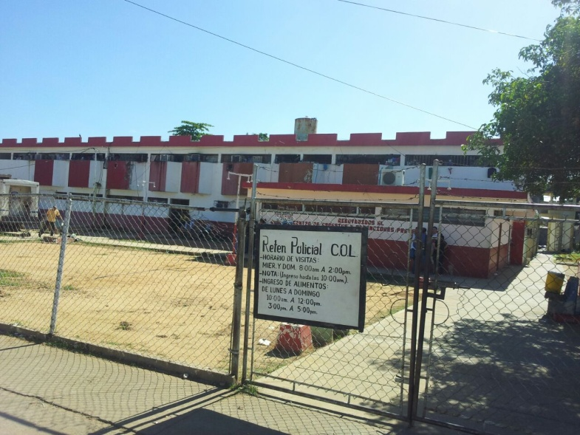
Facha de Retén de Cabimas. Foto: José González

“Esto es inaguantable y nadie nos ayuda. Allí los reos son los que mandan y uno debe pagar semanal para guardar la vida de nuestro pariente”, expresa una mujer, de 65 años, que prefirió no identificarse. En el caso del retén de Colón, la población es de 352. De los que 29 son féminas.

La sexagenaria revela con temor que su hijo está recluido en el pabellón A, liderado por Andy Starlin Segovia Andrade, alias "Chuky”, preso en el recinto desde enero de 2016 por el delito de homicidio intencional calificado con alevosía, en calidad de cooperador inmediato. El ocho de noviembre del mismo año se fugó junto a Wladimir Guerra, pero desde su guarida sigue comandando a su “carro” (equipo de actuación de los pranes o líderes del centro).

En el retén de Cabimas, los pabellones, B y C, están en la planta baja y arriba el área de mujeres y los policías.

“Estos líderes y hasta los mismos funcionarios de la policía regional, quienes custodian el retén maltratan a los internos que no pertenecen a un “carro” Ellos cada semana les cobran a los reos, tres mil bolívares, para que nosotras les podamos pasar comida y artículos de higiene. Esto incluye protección a su vida, pues sino pagamos los golpean hasta dejarlos prácticamente muertos”, explica la ama de casa temerosa por confesar su calvario. El mismo proceso se repite con las mujeres.

Al mes la declarante cancela un total de 12 mil bolívares a los pranes, sin contar las compras adicionales que debe hacer en su casa para poder llevarle a su hijo hasta el retén. No sólo los parientes de los privados de libertad se quejan de estas violaciones de derechos, también lo hacen los representantes de la Defensa Pública de Cabimas, quienes denuncian que a los reclusos “nunca los llevan a Tribunales. Las audiencias regularmente las difieren porque no hay patrulla para trasladarlos o simplemente no tienen los 10 mil bolívares que les exigen por su traslado”.

Su hacinamiento es crítico. Fuentes de la secretaria de Seguridad del estado Zulia, indican que el desbordamiento es del 800 por ciento aproximadamente. Situación que ha facilitado la fuga de 41 privados de libertad entre el año pasado y el presente. Dentro del retén de Cabimas, por esta misma problemática, y la falta de atención medica las enfermedades como: VIH Sida, tuberculosis y sarna abundan y cada vez hay más contagiados.

Al igual que gran parte de la región, el agua escasea según sea el cronograma que establece Hidrolago. Los parientes aseguran en las afueras del recinto que el agua llega, "pero quién puede saber si es potable o al menos procesada". Acercarse al retén de Cabimas es tener de frente la muerte. Pistoleros, presuntamente "presos", caminan con pistolas y cargadores "cocosetes", detrás del cinturón. Con gorras que tapan el rostro, calzado deportivo y jeans, se pasean los "líderes" del retén. Mientras que en los puntos de seguridad los policías sólo guardan silencio. Apenas hay 10 funcionarios por guardias rotativas. Los domingos y días de visita ascienden a 20 uniformados "y eso porque los policías que vienen de amanecer custodiando no se retiran para prestar apoyo hasta las 3.00 de la tarde" que culmina la visita, asegura la informante.

En el centro de atención no solo predomina los rebeldes armados, las políticas en el exterior además son consideradas una violación a los derechos de los procesados y procesadas. "No hay personal médico dentro del retén de Cabimas", ocasionalmente la secretaría de salud del estado envía un personal calificado para una "jornada especial". La atención a un herido o una mujer en condición de lactancia y/o embarazo es precaria. La situación interna es referida como un calvario, más allá de los años de condena por un acto ilícito cometido.

Créditos:
Coordinador General de Una ventana a la Libertad: Carlos Nieto Palma
Coordinación de Investigación: Luisa Torrealba Mesa
Asistente Técnico: Carol Carrero
Equipo de Investigación:
Angélica Lugo (Gran Caracas, Miranda, Vargas)
Tibisay Romero (Carabobo)
Eva Riera (Falcón)
Jesymar Añez (Monagas)
Jesús Yajure Lara)
Lorena Arraiz (Táchira)
José Antonio González (Zulia)
Infografía: Marcos Calderón

